Пенсионный фонд Российской Федерации
Государственное учреждение
Управление Пенсионного фонда РФ в г. Нягани
Ханты-Мансийского автономного округа – Югры
_________________________________(межрайонное)_____________________________________

4 марта 2021 года Пресс-релиз

Для югорчан, впервые вступивших в трудовые отношения, ведение трудовой книжки в электронном виде стало обязательным

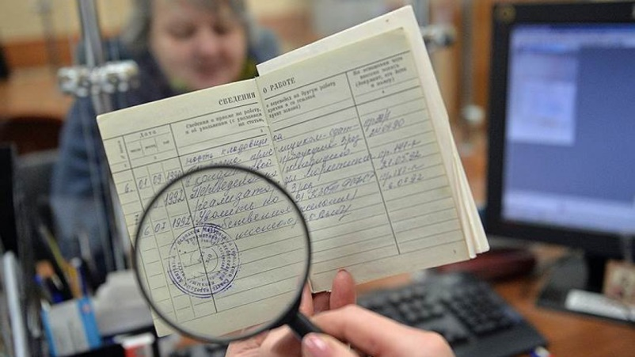С 2021 года для югорчан, впервые вступивших в трудовые отношения, ведение трудовой книжки в электронном виде стало обязательным.
Меньше проблем будет у нынешней молодежи и с назначением пенсии по старости. В электронной трудовой книжке будут отражаться все периоды трудовой деятельности и гражданину уже не нужно будет доказывать свой стаж, искать его подтверждения в различных архивах, как это нередко случается с владельцами бумажного аналога.
Остальные жители Югры в большинстве своём уже определились с правом выбора ведения трудовой книжки в электронном или бумажном виде. Если такого заявления работающие югорчане не подали своему работодателю по каким -то причинам, то они смогут это сделать как только приступят к работе.
«Для современной молодежи, привыкшей к гаджетам, это удобнее и проще. Многие молодые люди имеют дистанционную, удалённую работу, когда работодатель находится в другом городе или вообще в другой стране. В этом случае есть риск утери документа при пересылке, ну и человеческий фактор – недобросовестное выполнение своих обязанностей сотрудником кадровой службы или работодателем. Да и процесс трудоустройства по трудовой в бумажном виде значительно замедляется. К тому же электронная трудовая имеет такую же юридическую силу, как и бумажная,» - уверяет управляющий Пенсионного фонда по Ханты -Мансийскому автономному округу-Югре Татьяна Зайцева.
УПФР в г. Нягани ХМАО- Югры (межрайонное)
тел: (834672) 3-56-02,3-55-03,3-56-12

